Лабораторная работа № 1 Определение качества бензина
Раздел: Автомобильные эксплуатационные материалы

1.1. Цель работы
1. Закрепление знаний по качеству бензинов.
2. Знакомство с нормативно-технической документацией по качеству бензинов (ГОСТами на показатели качества и методы их определения).
3. Знакомство с методами проведения контрольного анализа бензинов.
4. Приобретение навыков по контролю и оценке качества бензинов.
Время на проведение работы — 4 часа.

1.2. Задание
1. Оценить испытуемый образец по внешним признакам.
2. Провести анализ на содержание водорастворимых кислот и щелочей.
3. Измерить плотность бензина.
4. Определить фракционный состав бензина разгонкой.
5. Составить отчет о работе.
6. Ответить на контрольные вопросы.

1.3. Теоретическая часть

1.3.1. Оценка бензина по внешним признакам
Бензины не должны содержать механических примесей и воды. Определение их отсутствия или наличия проводится по внешним признакам или с помощью специальных приборов. Для оценки по внешним признакам достаточно осмотреть образец бензина в стеклянном цилиндре. При этом невооруженным глазом не должно быть обнаружено твердых частиц как во взвешенном состоянии, так и в осадке.
В небольших количествах (сотые доли процента) вода способна раствориться в бензине, и он при этом не теряет прозрачности. Избыточное же количество воды в бензине при перемешивании вызовет помутнение бензина, а при отстаивании вследствие большего удельного веса приведет к скоплению ее на дне емкости отдельным слоем. Поэтому при оценке бензина на наличие воды достаточно осмотреть его в стеклянном цилиндре и зафиксировать наличие или отсутствие мути либо отдельного слоя воды на дне.

1.3.2. Анализ на содержание водорастворимых кислот и щелочей
Нефтепродукты (топлива, масла) должны обладать минимальным коррозийным воздействием на металлы. Коррозионность нефтепродуктов обусловливается содержанием в них водорастворимых кислот и щелочей, органических кислот и сернистых соединений.
В процессе производства горюче-смазочные материалы подвергаются обработке серной кислотой (H₂SO₄), а затем для удаления этой кислоты — щелочью.
Если процесс нейтрализации кислоты, а затем промывка продукта водой для удаления щелочи производится недостаточно, то в горюче-смазочных материалах остаются минеральные кислоты или щелочи.
Поскольку минеральные кислоты и щелочи, находящиеся в горюче-смазочных материалах, являются одной из причин, вызывающих коррозию деталей двигателя, а также металлической тары и емкостей, то горюче-смазочные материалы, содержащие их, непригодны к эксплуатации.
Органические кислоты, в основном нафтеновые, содержащиеся в нефти, а также в продуктах ее переработки, по коррозионной активности слабее минеральных. Кроме того, органические кислоты повышают смазывающую способность топлива и масел, чем обусловливается их полезность. Поэтому ГОСТ допускает наличие органических кислот в топливах и маслах (смазках) в определенных количествах.
При большем содержании органических кислот, чем указано в ГОСТе 6307—75, топлива и масла к эксплуатации непригодны.
Количество органических кислот в топливе (и в частности бензине) оценивается «кислотностью топлива».
Кислотностью топлива называется количество миллиграммов едкого калия, пошедшее на нейтрализацию органических кислот в 100 мл испытуемого топлива.
При определении содержания водорастворимых кислот в топливах простейшим (качественным) методом достаточно определенное количество топлива (в данном случае бензина) смешать с таким же количеством дистиллированной воды и после отстаивания водную вытяжку испытать индикаторами.

1.3.3. Измерение плотности бензина
Плотность принадлежит к числу обязательных показателей, включаемых в паспорт на топлива двигателей. Она в основном используется при пересчете объемных единиц нефтепродуктов в массовые и наоборот.
Плотность нефтепродуктов определяется с помощью ареометров (нефтеденсиметров), гидростатических весов и пикнометров. Ареометром и гидростатическими весами определяют плотность нефтепродуктов, вязкость которых не превышает 200 мм²/с при 50 °С. Пикнометром определяют плотность всех нефтепродуктов. Наиболее простым и удобным является определение плотности нефтепродуктов ареометром (ГОСТ 3900—85).

1.3.4. Определение фракционного состава бензина разгонкой
Испаряемость — это способность жидкого топлива переходить в парообразное состояние при данных условиях.
Испаряемость обуславливает эффективность смесеобразования и подачи топлива при пуске и эксплуатации двигателя в условиях низких и высоких температур или низкого давления. Пуск двигателя, время его прогрева и приемистость, расход топлива и износ цилиндропоршневой группы в значительной степени зависят от испаряемости топлива. Процесс испарения не только предшествует воспламенению и горению, но в значительной мере определяет скорость этих процессов, а следовательно, надежность и эффективность работы двигателя. Испаряемость топлива оценивают по совокупности двух главных показателей: теплоте испарения и фракционному составу.
Под фракционном составом топлива понимается содержание в нем различных фракций, выкипающих в определенных температурных пределах. Фракционный состав выражается в объемных % или массовых %. Фракция топлива — это часть топлива, характеризуемая определенными температурными пределами выкипания.
Как было сказано, фракции бензина условно подразделяют на пусковую, содержащую самые легкоиспаряющиеся углеводороды, входящие в первые 10 % отгона; рабочую, включающую последующие 80 % состава бензина, и концевую, в которую входят последние 10 % бензина. В соответствии с таким делением эксплуатационные свойства бензина оценивают по пяти характерным точкам кривой фракционного состава: температуре начала перегонки, температуре перегонки 10 %, 50 %, 90 % количества бензина и температуре конца перегонки (рис. 1.3, с. 12).
Температуры начала перегонки (t_{нп}) и перегонки 10 % (t_{10%}) характеризуют пусковые качества бензина, т. е. способность обеспечивать запуск двигателя при низких температурах и склонность топлива к образованию паровоздушных пробок в топливной системе двигателя.
Чем ниже температура окружающего воздуха при пуске двигателя, тем больше должен иметь бензин легких фракций и тем ниже должна быть их температура кипения. Это качество бензина характеризуется температурами начала его перегонки и перегонки 10 %.
Однако чрезмерно низкая температура перегонки 10 % приводит к образованию в прогретом двигателе «паровых пробок» в топливопроводах и каналах карбюратора. При этом горючая смесь значительно обедняется. Практически это приводит к тому, что двигатель теряет мощность, начинает «чихать» и из-за перебоев подачи топлива может остановиться.
Температура перегонки 50 % бензина (t_{50%}) характеризует его способность обеспечивать быстрый прогрев и приемистость (быстрый переход двигателя на большие обороты) двигателей.
Чем ниже температура перегонки 50 % бензина, тем выше его испаряемость, лучше приемистость и устойчивость работы двигателя на этом бензине.
Температуры перегонки 90 % (t_{90%}) и конца перегонки (t_{кп}) характеризуют наличие в бензине тяжелых фракций, которые испаряются в последнюю очередь. С повышением этих температур увеличивается расход бензина, так как тяжелые фракции не успевают сгорать. Больше бензина проникает в картер, смывая масло со стенок цилиндра и разжижая масло в картере, что ведет к износу деталей и повышенному расходу масла.
Определение фракционного состава бензина перегонкой осуществляется в соответствии с ГОСТом 2177—82. Для этого применяется аппарат (ГОСТ 1393—63) для разгонки нефтепродуктов (рис. 1.1).
Анализируемый образец бензина сначала с целью обезвоживания подвергается осушке. Осушку бензина производят взбалтыванием его в течение 10—15 минут с зерненным хлористым кальцием и фильтрацией после отстоя через бумажный фильтр. Затем, отмерив 100 мл, сливают это количество в колбу, в которую вставляют термометр. Колба помещена в жестяной кожух, в нижней части которого укреплена асбестовая прокладка с отверстием для дна колбы. При перегонке бензина и других легких топлив диаметр отверстия должен быть 30 мм, а при перегонке керосина и дизельного топлива — 50 мм.
Отводной конец трубки пропускается через холодильник и опускается в мерный цилиндр. Внутренняя полость цилиндра заполняется смесью воды со снегом или кусочками льда либо подключается к проточной воде, температура которой на выходе из холодильника должна быть не выше 30 °С.
Горелку для нагрева колбы зажигают вдали от прибора, устанавливают высоту пламени 50—60 мм и помещают в специальный держатель так, чтобы верхушка пламени едва касалась колбы (рис. 1.1).
При появлении на конце отводной трубки первой капли конденсата фиксируют температуру начала разгонки. После падения первой капли топлива перегонку ведут с равномерной скоростью — 4—5 мл в минуту, что соответствует 20—25 каплям
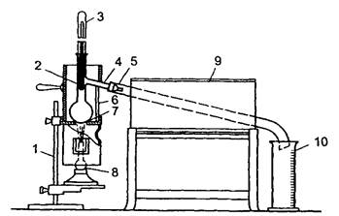
Рис. 1.1. Аппарат для определения фракционного состава нефтепродуктов: 1 — штатив; 2 — колба; 3 — термометр; 4 — отводная трубка; 5 — металлическая трубка; 6 — кожух; 7 — держатель; 8 — горелка; 9 — холодильник; 10 — стеклянный мерный цилиндр
за 10 с. Нарушение установленного режима перегонки ведет к искажению результата испытания. Так, при повышении скорости выше установленной четкость разделения топлива на фракции ухудшается и наряду с легкими фракциями перегоняются более тяжелые. В результате этого фракционный состав топлива будет казаться более легким. При малой скорости перегонки фракционный состав топлива будет казаться более тяжелым.
После отгона 90 % топлива нагрев колбы усиливают до появления синих язычков пламени из окошек нижней части кожуха. При этом ртутный столбик термометра вначале начнет подниматься, а затем остановится и, продержавшись некоторое время на этом уровне, начнет опускаться.

1.4. Экспериментальная часть

1.4.1. Определение наличия механических примесей и воды (качественно)
Оборудование:
— стеклянный цилиндр диаметром 40—55 мм;
— образец испытуемого бензина.
Порядок выполнения работы
1. Анализируемый бензин налить в стеклянный цилиндр.
2. Определить визуальным осмотром наличие или отсутствие взвешенных или осевших на дно твердых частиц
3. Определить наличие или отсутствие водного слоя на дне цилиндра и характерной мути.
4. Результаты оценки записать в отчет.

1.4.2. Определение содержания водорастворимых кислот и щелочей
Оборудование:
— воронка делительная;
— пробирки;
— штатив;
— цилиндр мерный на 10 мл;
— дистиллированная вода;
— стакан химический;
— фенолфталеин (1%-ный спиртовой раствор);
— метиловый оранжевый (0,02%-ный водный раствор);
— образец топлива.
Порядок выполнения работы
1. Пробу топлива, подготовленную для испытания, хорошо перемешать трехминутным встряхиванием в склянке.
2. Из перемешанной пробы отмерить мерным цилиндром
10 мл топлива и слить в делительную воронку.
3. Отмерить 10 мл дистиллированной воды и также слить в воронку.
4. Воронку делительную закрыть пробкой, снять со штатива и содержимое перемешать взбалтыванием (но не слишком энергично ) в течение 30—40 с.
5. После взбалтывания воронку опять укрепить на штативе.
6. После отстаивания водную вытяжку слить в стакан.
7. Водную вытяжку из стакана налить в две пробирки.
8. В одну из пробирок с водной вытяжкой испытуемого топлива прибавить две капли раствора метилоранжа, а в другую — три капли спиртового раствора фенолфталеина и содержимое в обеих пробирках хорошо взболтать. Сопоставляя получившиеся цвета индикаторов с данными табл. 1.1, сделать заключение о наличии или отсутствии в испытуемом образце водорастворимых кислот или щелочей.
Таблица 1.1. Окраска индикаторов в различных средах
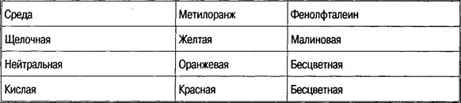
9. Топливо считается выдержавшим испытание, если водная выдержка остается нейтральной. В противном случае опыт надо повторить, предварительно тщательно вымыть посуду и ополоснуть ее дистиллированной водой. Если в результате второго испытания водная вытяжка получается кислой или щелочной, то топливо бракуют.
10. Результат испытания записать в отчет.
Оборудование:
— стеклянные мерные цилиндры на 250 мл;
— набор ареометров (нефтеденситометров);
— термометр ртутный стеклянный (в том случае, если ареометр без термометра) до +50 °С с ценой деления в 1 °С.
Порядок выполнения работы
1. Установить цилиндр на ровном месте и осторожно налить в него испытуемый нефтепродукт до уровня, отстоящего от верхнего обреза цилиндра на 5—6 см.
2. Выдержать нефтепродукт 2—3 минуты для того, чтобы он принял окружающую температуру.
3. Чистый и сухой ареометр медленно и осторожно опустить в цилиндр с нефтепродуктом, держа его за верхний конец.
4. После того как ареометр установится и прекратятся его колебания, произвести отсчет по верхнему краю мениска с точностью до третьего знака. При этом глаз должен находиться на
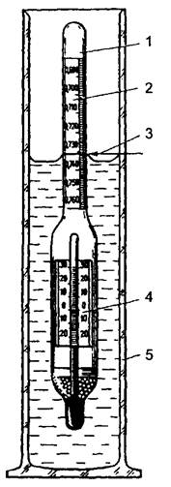
Рис. 1.2. Прибор для определения плотности нефтепродукта: 1 — ареометр; 2 — шкала плотности; 3 — линия отсчета плотности; 4 — шкала термометра; 5 —
стеклянный цилиндр
уровне, отмеченном на рис. 1.2 линией 3. Спустя не менее 1 мин после погружения ареометра записать температуру топлива, отсчитывая ее с точностью до градуса по термометру. На этой операции испытание заканчивается.
5. Ареометр вынуть из цилиндра, протереть, вложить в футляр, а нефтепродукт вылить в ту же склянку, из которой наполнялся цилиндр.
6. В стандартах и других документах плотность нефтепродукта указывается при температуре 20 °С (р₂₀). В связи с этим данные измерений при иной температуре (р) необходимо привести к температуре 20 °С по формуле
ρ20 = ρ+γ(t-20)
где γ — зависящая от величины плотности температурная поправка, которая берется из табл. 1.2; t — температура нефтепродукта при отсчете плотности, °С.
Приведенную плотность следует округлить до третьего знака после запятой.
Таблица 1.2. Значения температурных поправок для определения плотности нефтепродуктов
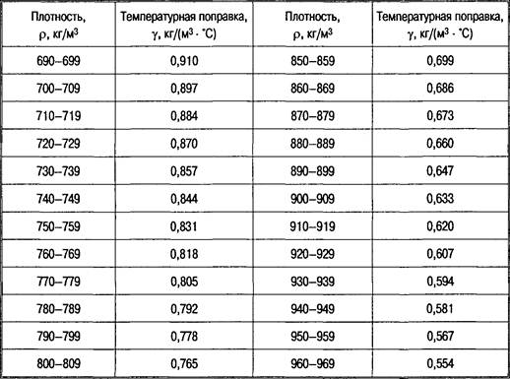
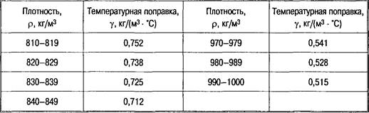

1.4.4. Определение фракционного состава бензина разгонкой
Оборудование:
— колба на 100 мл;
— холодильник;
— мерный цилиндр на 100 мл;
— мерный цилиндр на 10 мл воронка;
— штатив;
— колбонагреватель;
— термометр;
— образец топлива.
Порядок выполнения работы
1. Чистым сухим цилиндром отметить 100 мл испытуемого топлива и залить его в колбу.
2. Установить в колбу термометр. (Термометр устанавливается при помощи пробки так, чтобы верхний край шарика термометра был на уровне нижнего края отводной трубки.)
3. Установить колбу в колбонагреватель и соединить с холодильником.
4. Установить мерный цилиндр под нижний конец трубки холодильника. Цилиндр устанавливается так, чтобы трубка холодильника входила в него не менее чем на 25 мм, но не ниже отметки 100 мл и не касалась его стенок. Цилиндр на время перегонки закрыть ватой для уменьшения потерь на испарение. При перегонке бензина цилиндр поставить в стеклянный сосуд с водой, температуру которой поддерживают в пределах 20±3 °С.
5. Включить колбонагреватель. Нагрев вести так, чтобы первая капля топлива упала с конца трубки холодильника не ранее
5 и не позже 10 минут от начало нагрева. В противном случае вести регулирование высоты пламени горелки.
6. Отметить температуру, при которой упадает первая капля топлива, как температуру начала перегонки.
7. После падения первой капли топлива перегонку вести с равномерной скоростью 4—5 мл в минуту, что соответствует 20—25 каплям за 10 с.
8. Отметить температуру после отгона каждых 10 мл топлива. Для облегчения замеров необходимо, чтобы перегоняемое топливо с нижнего конца трубки холодильника стекало по стенке приемного цилиндра. Для этого после падения первой капли мерный цилиндр сдвинуть так, чтобы конец трубки холодильника коснулся внутренней стенки цилиндра. Для проверки скорости перегонки по отсчету капель цилиндр на короткое время отставляют от конца трубки холодильника с тем, чтобы капли топлива падали по центру цилиндра. По мере повышения температуры усиливать подогрев колбы, чтобы скорость перегонки была постоянной.
9. После отгона 90 мл топлива нагрев колбы усилить до появления синих язычков пламени из окошек нижней части кожуха так, чтобы до конца перегонки прошло от 3 до 5 минут.
10. Не уменьшая размера пламени, следить за термометром и при снижении температуры на 5—10 °С от максимального значения горелку погасить и дать стечь конденсату в течение 5 мин.
11. Максимальную температуру, достигнутую при разгонке, отметить как температуру конца разгонки.
12. После прекращения разгонки верхнюю часть кожуха снять и охладить прибор в течение 5 мин.
13. Горячий остаток из колбы слить в мерный цилиндр емкостью 10 мл, охладить его до комнатной температуры и определить оставшееся количество. Затем вычислить потери, которые составляют разность между 100 % бензина, залитого в колбу, и суммой процентов собранного конденсата и остатка.
14. Результаты разгонки занести в отчет.
15. Построить график фракционного состава топлива. Для этого по горизонтальной оси откладывают значения температур перегонки, а по вертикальной — соответствующие им значения объемов испарившегося топлива. На пересечении перпендикуляров, восстановленных из отложенных на осях значений, получатся точки кривой графика разгонки бензина или графика его фракционного состава.
1. По результатам анализов заполнить таблицу по форме:
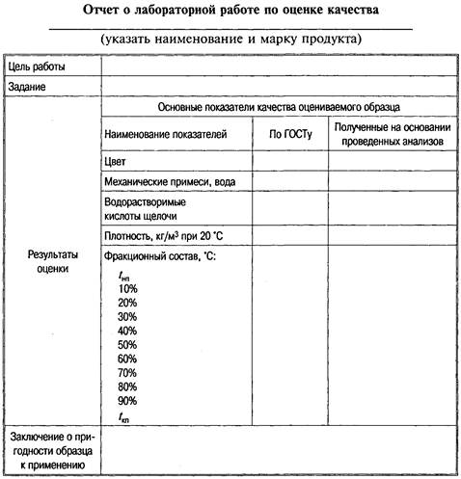
2. Построить график разгонки бензина согласно пункту 15 порядка выполнения работы.
3. С помощью номограммы (рис. 1.3) сделать эксплуатационную оценку по фракционному составу бензина.
На горизонтальной оси номограммы отложены температуры характерных точек разгонки бензина, а на вертикальной — температура наружного воздуха.
Для оценки пусковых свойств найти два значения температуры наружного воздуха, являющиеся нижними границами легкого
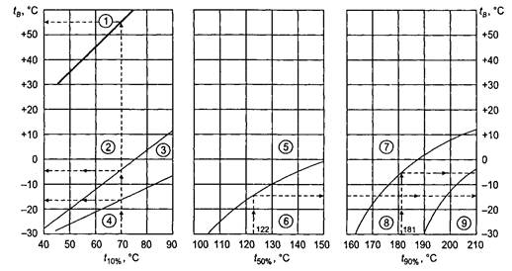
Рис. 1.3. Номограмма для эксплуатационной оценки бензинов по данным их разгонки. Области: 1 — возможного образования паровых пробок; 2 — легкого пуска двигателя; 3 — затрудненного пуска двигателя; 4 — практически невозможного пуска холодного двигателя; 5 — быстрого прогрева и хорошей приемистости; 6 — медленного прогрева и плохой приемистости; 7 — незначительного разжижения масла в картере; 8 — заметного разжижения масла в картере; 9 — интенсивного разжижения масла в картере
и затрудненного пуска двигателя, для чего на горизонтальной оси отметить точку, соответствующую t_{10%}. Из нее восстановить перпендикуляр до пересечения с наклонными сплошными линиями. Из точек пересечения провести горизонтальные линии на вертикальную ось номограммы, где прочитать ответ.
Подобным образом оценить бензин по остальным показателям и сделать заключение по форме:
Эксплуатационная оценка бензина по данным разгонки
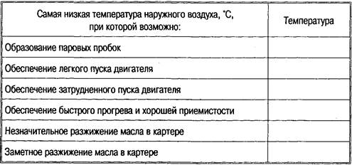
1.Что такое плотность вещества, как ее определяют?
2. Как зависит плотность от температуры?
3. В каких пределах находится плотность бензинов?
4. Каким показателем оценивается наличие органических кислот в топливе?
5. Что такое фракционный состав топлива и как он определяется?
6. Какое свойство топлива характеризует фракционный состав?
7. Какие свойства топлив характеризует температура 10%, 50% и 90% отгона?
8. Каковы технические требования ГОСТа к фракционному составу бензина?
9. Перечислите марки бензинов.

